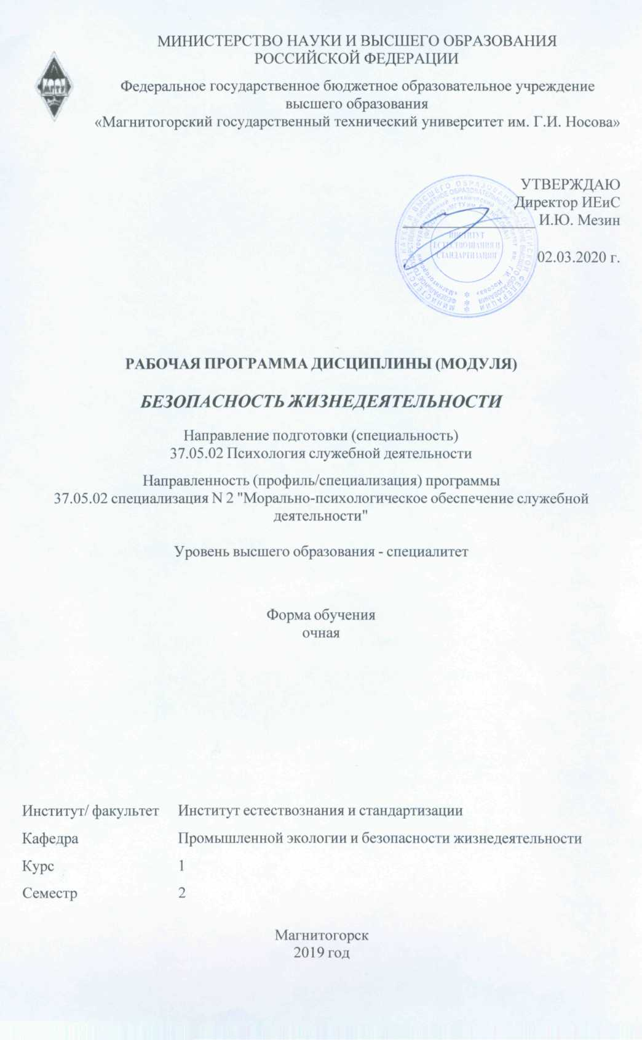

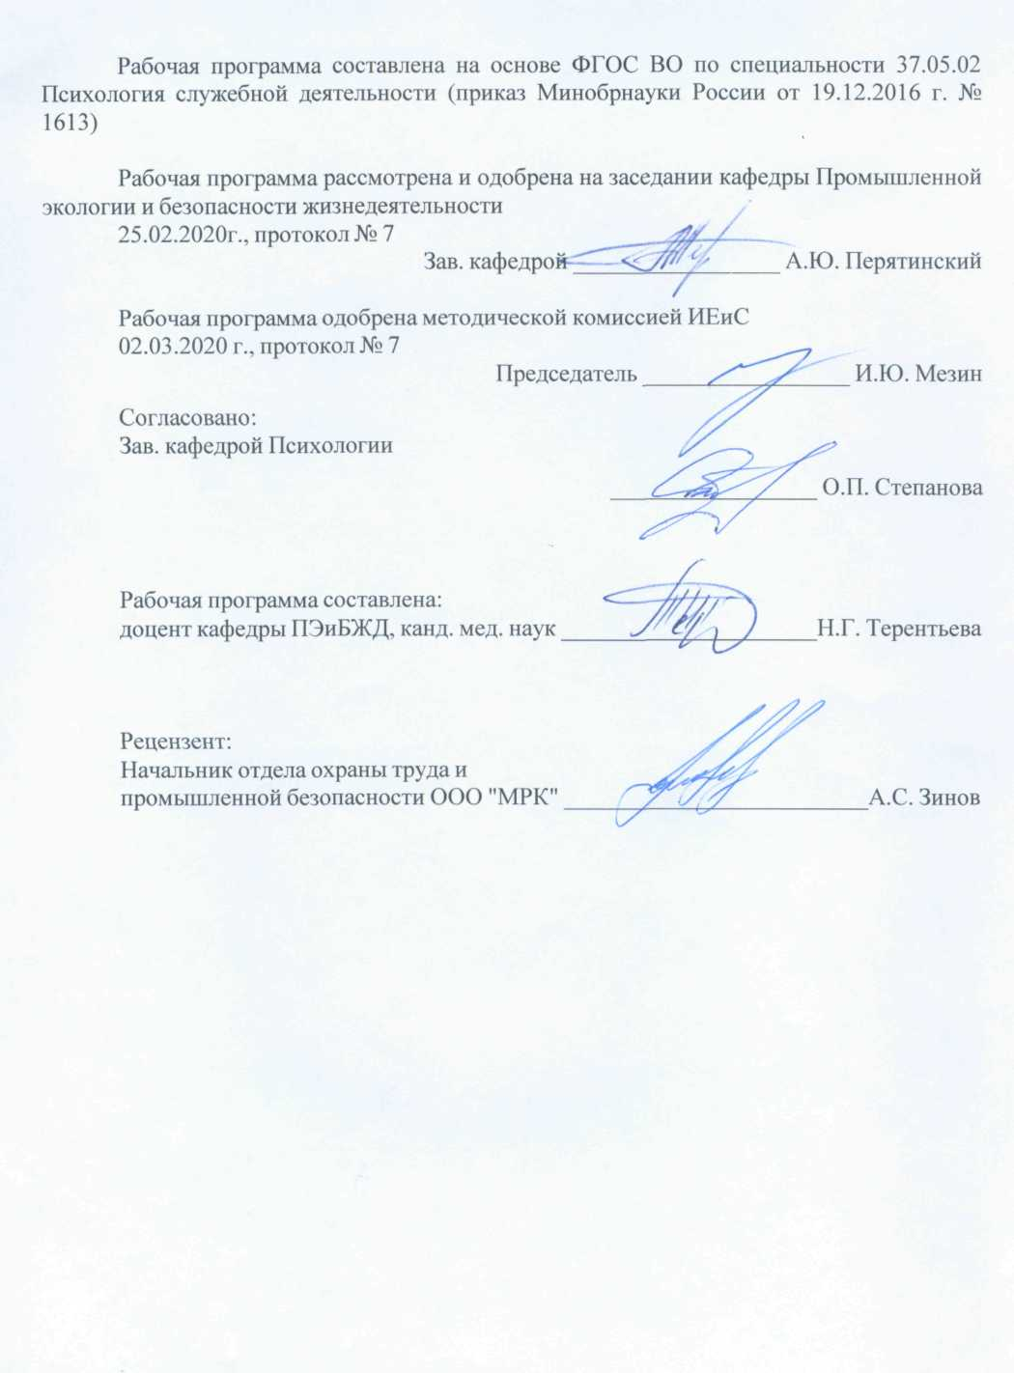

|  |  |
| --- | --- |
| **Лист** **актуализации** **рабочей** **программы** | |
|  |  |
|  | |
|  |  |
|  | |
|  |  |
| Рабочая программа пересмотрена, обсуждена и одобрена для реализации в 2020 - 2021 учебном году на заседании кафедры Промышленной экологии и безопасности жизнедеятельности | |
|  |  |
|  | Протокол от __ __________ 20__ г. № __  Зав. кафедрой _________________ А.Ю. Перятинский |
|  |  |
|  | |
|  |  |
|  | |
|  |  |
| Рабочая программа пересмотрена, обсуждена и одобрена для реализации в 2021 - 2022 учебном году на заседании кафедры Промышленной экологии и безопасности жизнедеятельности | |
|  |  |
|  | Протокол от __ __________ 20__ г. № __  Зав. кафедрой _________________ А.Ю. Перятинский |
|  |  |
|  | |
|  |  |
|  | |
|  |  |
| Рабочая программа пересмотрена, обсуждена и одобрена для реализации в 2022 - 2023 учебном году на заседании кафедры Промышленной экологии и безопасности жизнедеятельности | |
|  |  |
|  | Протокол от __ __________ 20__ г. № __  Зав. кафедрой _________________ А.Ю. Перятинский |
|  |  |
|  | |
|  |  |
|  | |
|  |  |
| Рабочая программа пересмотрена, обсуждена и одобрена для реализации в 2023 - 2024 учебном году на заседании кафедры Промышленной экологии и безопасности жизнедеятельности | |
|  |  |
|  | Протокол от __ __________ 20__ г. № __  Зав. кафедрой _________________ А.Ю. Перятинский |
|  |  |
|  | |
|  |  |
|  | |
|  |  |
| Рабочая программа пересмотрена, обсуждена и одобрена для реализации в 2024 - 2025 учебном году на заседании кафедры Промышленной экологии и безопасности жизнедеятельности | |
|  |  |
|  | Протокол от __ __________ 20__ г. № __  Зав. кафедрой _________________ А.Ю. Перятинский |

|  |  |
| --- | --- |
| **1** **Цели** **освоения** **дисциплины** **(модуля)** | |
| Целями освоения дисциплины (модуля) «Безопасность жизнедеятельности» являются:  - формирование навыков в области взаимодействия с сотрудниками правоохранительных органов, военными специалистами по вопросам организации психологического обеспечения оперативно-служебной деятельности, в том числе в условиях террористических актов, массовых беспорядков, чрезвычайных ситуаций, стихийных бедствий, катастроф и боевой деятельности;  - формирования навыков в области психологическое обеспечение служебной деятельности личного состава в экстремальных условиях  - формирование навыков и способностей проявлять психологическую устойчивость в сложных и экстремальных условиях, применяя методы эмоциональной и когнитивной регуляции для оптимизации собственной деятельности и психологического состояния | |
|  |  |
| **2** **Место** **дисциплины** **(модуля)** **в** **структуре** **образовательной** **программы** | |
| Дисциплина «Безопасность жизнедеятельности» входит в базовую часть учебного плана образовательной программы.  Для изучения дисциплины необходимы знания (умения, владения), сформированные в результате изучения дисциплин/ практик: | |
| Общая психология | |
| Знания (умения, владения), полученные при изучении данной дисциплины будут необходимы для изучения дисциплин/практик: | |
| Подготовка к сдаче и сдача государственного экзамена | |
| Психология безопасности | |
| Психология экстремальных ситуаций | |
| Психология труда | |
|  |  |
| **3** **Компетенции** **обучающегося,** **формируемые** **в** **результате** **освоения**  **дисциплины** **(модуля)** **и** **планируемые** **результаты** **обучения** | |
| В результате освоения дисциплины (модуля) «Безопасность жизнедеятельности» обучающийся должен обладать следующими компетенциями: | |
|  |  |
| Структурный  элемент  компетенции | Планируемые результаты обучения |
| ПК-16 способностью эффективно взаимодействовать с сотрудниками правоохранительных органов, военными специалистами по вопросам организации психологического обеспечения оперативно-служебной деятельности, в том числе в условиях террористических актов, массовых беспорядков, чрезвычайных ситуаций, стихийных бедствий, катастроф и боевой деятельности | |
| Знать | - основные принципы и методы эффективного взаимодействия с сотрудниками правоохранительных органов, военными специалистами по вопросам организации психологического обеспечения оперативно-служебной деятельности, в том числе в условиях террористических актов, массовых беспорядков, чрезвычайных ситуаций, стихийных бедствий, катастроф и боевой деятельности |

|  |  |
| --- | --- |
| Уметь | - применять методы эффективно взаимодействовать с сотрудниками правоохранительных органов, военными специалистами по вопросам организации психологического обеспечения оперативно- служебной деятельности, в том числе в условиях террористических актов, массовых беспорядков, чрезвычайных ситуаций, стихийных бедствий, катастроф и боевой деятельности |
| Владеть | - навыками применения методов эффективно взаимодействовать с сотрудниками правоохранительных органов, военными специалистами по вопросам организации психологического обеспечения оперативно-служебной деятельности, в том числе в условиях террористических актов, массовых беспорядков, чрезвычайных ситуаций, стихийных бедствий, катастроф и боевой деятельности |
| ОК-6 способностью проявлять психологическую устойчивость в сложных и экстремальных условиях, применять методы эмоциональной и когнитивной регуляции для оптимизации собственной деятельности и психологического состояния | |
| Знать | - основные механизмы формирования психологической устойчивости к психотравмирующим факторам трудных жизненных ситуаций  - основные методы эмоциональной и когнитивной регуляции для оптимизации собственной деятельности и психологического со- стояния |
| Уметь | - применять основные механизмы формирования психологической устойчивости к психотравмирующим факторам трудных жизненных ситуаций  - применять основные методы эмоциональной и когнитивной регуляции для оптимизации собственной деятельности и психологического состояния |
| Владеть | - навыками применения основных механизмов формирования психологической устойчивости к психотравмирующим факторам трудных жизненных ситуаций  - навыками применения основных методов эмоциональной и когнитивной регуляции для оптимизации собственной деятельности и психологического состояния |

|  |  |  |  |  |  |  |  |  |  |
| --- | --- | --- | --- | --- | --- | --- | --- | --- | --- |
|  | **4.** **Структура,** **объём** **и** **содержание** **дисциплины** **(модуля)** | | | | | | | | |
| Общая трудоемкость дисциплины составляет 4 зачетных единицы 144 акад. часов, в том числе:  – контактная работа – 55 акад. часов:  – аудиторная – 51 акад. час;  – внеаудиторная – 4 акад. часа  – самостоятельная работа – 53,3 акад. часа;  – подготовка к экзамену – 35,7 акад. часа  Форма аттестации - экзамен | | | | | | | | | |
|  |  |  |  |  |  |  |  |  |  |
| Раздел/ тема  дисциплины | | Семестр | Аудиторная  контактная работа  (в акад. часах) | | | Самостоятельная работа студента | Вид самостоятельной  работы | Форма текущего контроля успеваемости и  промежуточной аттестации | Код компетенции |
| Лек. | лаб.  зан. | практ. зан. |
| 1. Защита населения и территорий в чрезвычайных ситуациях | | |  | | | | | | |
| 1.1 Чрезвычайные ситуации природного, техногенного характера, защита от них основные принципы и методы эффективного взаимодействия с сотрудниками правоохранительных органов, военными специалистами по вопросам организации психологического обеспечения оперативно-служебной деятельности в условиях | | 2 | 4 | 2 |  | 5 | Подготовка к лабораторному занятию.  Самостоятельное изучение учебной и научной литературы | Лабораторное занятие «Изучение первичных средств тушения пожаров» | ПК-16, ОК-6 |
| 1.2 Чрезвычайные ситуации военного характера, защита от них основные принципы и методы эффективного взаимодействия с сотрудниками право-охранительных органов, военными специалистами по вопросам организации психологического обеспечения оперативно-служебной деятельности в условиях боевой деятельности | | 2 | 4 |  | 6 | Подготовка к лабораторному занятию.  Самостоятельное изучение учебной и научной литературы | Лабораторное занятие «Защита населения в ЧС» | ПК-16, ОК-6 |
| Итого по разделу | | | 6 | 6 |  | 11 |  |  |  |
| 2. Психологическое обеспечение служебной деятельности в условиях чрезвычайных ситуаций | | |  | | | | | | |
| 2.1 Механизмы формирования психологической устойчивости к психотравмирующим факторам в условиях чрезвычайной ситуации | | 2 | 4 | 2 |  | 6,3 | Подготовка к лабораторному занятию  Самостоятельное изучение учебной и научной литературы | Лабораторная работа: «Анализ индивидуального опыта переживания и преодоления  кризисных ситуаций» | ПК-16, ОК-6 |
| 2.2 Методы эмоциональной и когнитивной регуляции для оптимизации собственной деятельности и психологического со-стояния в условиях чрезвычайной ситуации | | 4 |  |  | 7 | Самостоятельное изучение учебной и научной литературы | Устный опрос  (собеседование) | ПК-16, ОК-6 |
| 2.3 Методы психологического обеспечения служебной деятельности личного состава в экстремальных условиях | | 4 |  |  | 7 | Самостоятельное изучение учебной и научной литературы | Устный опрос  (собеседование) | ПК-16, ОК-6 |
| 2.4 Разработка рекомендаций по развитию личностных качеств, повышающих психологическую устойчивость к трудным жизненным ситуациям | | 4 |  |  | 6 | Разработка рекомендаций по развитию личностных качеств, повышающих психологическу ю устойчивость к трудным жизненным ситуациям |  | ПК-16, ОК-6 |
| 2.5 Методы реабилитации лиц, получивших психические травмы | | 4 | 4 |  | 7 | Подготовка к лабораторному занятию.  Самостоятельное изучение учебной и научной литературы | Лабораторная работа: «Подбор программы помощи сотрудников, побывавших в экстремальных условиях, поддержки военнослужащих, переживших психологическую травму | ПК-16, ОК-6 |
| 2.6 Современные основные методы эмоциональной и когнитивной регуляции для оптимизации собственной деятельности и психологического состояния | | 4 |  |  | 5 | Самостоятельное изучение учебной и научной литературы | Устный опрос  (собеседование) | ПК-16, ОК-6 |
| Итого по разделу | | | 24 | 6 |  | 38,3 |  |  |  |
| 3. Первая помощь в условиях чрезвычайной ситуации. Основы первичной сортировки и эвакуации пострадавших | | |  | | | | | | |
| 3.1 Терминальные состояния. Основы сердечно легочной реанимации | | 2 | 2 | 2 |  | 2 | Подготовка к лабораторному занятию.  Самостоятельное изучение учебной и научной литературы | Лабораторное занятие: «Изучение методов сердечно-легочно-мозговой реанимации с применением тренажера ВИТИМ» | ПК-16, ОК-6 |
| 3.2 Первая помощь при кровотечениях, переломах вывиха | | 2 | 3 |  | 2 | Подготовка к лабораторному занятию.  Самостоятельное изучение учебной и научной литературы | Лабораторно-практическое занятие: «Основы десмургии» | ПК-16, ОК-6 |
| Итого по разделу | | | 4 | 5 |  | 4 |  |  |  |
| Итого за семестр | | | 34 | 17 |  | 53,3 |  | экзамен |  |
| Итого по дисциплине | | | 34 | 17 |  | 53,3 |  | экзамен | ПК-16,ОК-6 |

|  |
| --- |
| **5** **Образовательные** **технологии** |
|  |
| В процессе преподавания дисциплины «Безопасность жизнедеятельности» применяются традиционная и информационно-коммуникационная образовательные технологии.  Система организации учебного процесса должна быть ориентирована на индивидуальный подход к обучающемуся и должна содержать задания разного уровня сложности, разнообразного содержания и, соответственно, оцениваться по-разному.  Лабораторные занятия проводятся с использованием метода – «обучение на основе опыта» для создания аналогий между изучаемыми явлениями и знакомыми студентам жизненными ситуациями и более глубокого усваивания изучаемых вопросов. Студентам выдаются задания закрепляющие знания, моделирующие технологические процессы. Высокая степень самостоятельности их выполнения студентами способствует развитию логического мышления и более глубокому освоению теоретических положений и их практического использования. При собеседовании и экспресс-опросе проводится дискуссия и формулируется вывод об оптимальном режиме обучения.  На лабораторных занятиях применяются также следующие виды обучения: контекстное обучение, междисциплинарное обучение, эвристическая беседа, позволяющие находить ответ на проблему, используя знания, полученные и на других дисциплинах.  Самостоятельная работа студентов стимулирует студентов к самостоятельной проработке тем в процессе подготовки к лабораторным занятиям и написании контрольной работы.  В ходе занятий предполагается использование комплекса инновационных методов интерактивного обучения, включающих в себя:  - создание проблемных ситуаций с показательным решением проблемы преподавателем;  - самостоятельную поисковую деятельность в решении учебных проблем, направляемую преподавателем;  - самостоятельное решение проблем студентами под контролем преподавателя.  - проблемное обучение – стимулирование студентов к самостоятельной «добыче» знаний, необходимых для решения конкретной проблемы.  - контекстное обучение – мотивация студентов к усвоению знаний путем выявления связей между конкретным знанием и его применением.  - обучение на основе опыта – активизация познавательной деятельности студентов за счет ассоциации их собственного опыта с предметом изучения.  - индивидуальное обучение – выстраивание студентами собственных образовательных траекторий на основе формирования индивидуальных учебных планов и программ с учетом интересов и предпочтений студентов.  - междисциплинарное обучение – использование знаний из разных областей, их группировка и концентрация в контексте конкретной решаемой задачи. |
|  |
| **6** **Учебно-методическое** **обеспечение** **самостоятельной** **работы** **обучающихся** |
| Представлено в приложении 1. |
|  |
| **7** **Оценочные** **средства** **для** **проведения** **промежуточной** **аттестации** |
| Представлены в приложении 2. |

|  |
| --- |
| **8** **Учебно-методическое** **и** **информационное** **обеспечение** **дисциплины** **(модуля)** |
| **а)** **Основная** **литература:** |
|

|  |
| --- |
| 1. Безопасность жизнедеятельности для педагогических и гуманитарных направлений : учебник и практикум для вузов / В. П. Соломин [и др.] ; под общей редакцией В. П. Соломина. – Москва : Издательство Юрайт, 2020. – 399 с. – (Высшее образование). – ISBN 978-5-534-01400-6. – Текст : электронный // ЭБС Юрайт [сайт]. – URL: <https://urait.ru/bcode/450015> (дата обращения: 21.10.2020).  2. Основы первой помощи. Система и порядок ее оказания, с учетом физиологических особенностей организма человека : учебное пособие / Н. Г. Терентьева, О. Б. Боброва, А. Ю. Перятинский, Е. В. Терентьева ; МГТУ. - Магнитогорск : МГТУ, 2018. - 1 электрон. опт. диск (CD-ROM). - URL: <https://magtu.informsystema.ru/uploader/fileUpload?name=3559.pdf&show=dcatalogues/1/1515154/3559.pdf&view=true>. - Макрообъект. - Текст : электронный. - ISBN 978-5-9967-1120-8. |
|  |
| **б)** **Дополнительная** **литература:** |
| 1. Буркарт, М. М. Безопасность жизнедеятельности : практикум / М. М. Буркарт ; МГТУ. - Магнитогорск : МГТУ, 2015. - 1 электрон. опт. диск (CD-ROM). - Загл. с титул. экрана. - URL: <https://magtu.informsystema.ru/uploader/fileUpload?name=1278.pdf&show=dcatalogues/1/1123473/1278.pdf&view=true> (дата обращения: 23.10.2020). - Макрообъект. - Текст : электронный. - Сведения доступны также на CD-ROM.  2. Безопасность жизнедеятельности / Холостова Е.И., Прохорова О.Г. - Москва :Дашков и К, 2017. - 456 с. - ISBN 978-5-394-02026-1 - Текст : электронный. - URL: <https://znanium.com/catalog/document?id=87375>  3. Безопасность жизнедеятельности и управление рисками: Учебное пособие / Каменская Е.Н. - Москва :ИЦ РИОР, НИЦ ИНФРА-М, 2016. - 252 с.: 60x90 1/16. - (Высшее образование) (Переплёт 7БЦ) ISBN 978-5-369-01541-4 - Текст : электронный. - URL: <https://znanium.com/catalog/document?id=263064>  4. Социология безопасности : учебник / А.В. Верещагина, СИ. Самыгин, Н.Х. Гафиатулина [и др.] ; под ред. Ю.Г. Волкова. – Москва : РИОР ; ИНФРА-М, 2018. - 264 с. - (Высшее образование). - DOI: [https://doi.org/10.12737/20208. - ISBN 978-5-369-01582-7](https://doi.org/10.12737/20208.%20-%20ISBN%20978-5-369-01582-7) (РИОР); ISBN 978-5-16-012257-1 (ИНФРА-М, print); ISBN 978-5-16-105140-5 (ИНФРА-М, online). - Текст : электронный. - URL: <https://znanium.com/catalog/document?id=328699>  5. Безопасность жизнедеятельности: Учебное пособие / Морозова О.Г., Маслов С.В., Кудрявцев М.Д. - Краснояр.:СФУ, 2016. - 266 с.: ISBN 978-5-7638-3472-7 - Текст : электронный. - URL: <https://znanium.com/catalog/document?id=328348> |

|  |
| --- |
| **в)** **Методические** **указания:** |
| 1. Боброва, О. Б. Прогнозирование и оценка обстановки при чрезвычайных ситуациях : практикум / О. Б. Боброва, Т. В. Свиридова ; МГТУ. - Магнитогорск : МГТУ, 2018. - 1 элек-трон. опт. диск (CD-ROM). - URL: <https://magtu.informsystema.ru/uploader/fileUpload?name=2993.pdf&show=dcatalogues/1/1527081/2993.pdf&view=true>. - Макрообъект. - Текст : электронный. - Сведения доступны также на CD-ROM. |

|  |
| --- |
| **г)** **Программное** **обеспечение** **и** **Интернет-ресурсы:** |
|  |

|  |  |  |  |  |
| --- | --- | --- | --- | --- |
| **Программное** **обеспечение** | | | | |
|  | Наименование ПО | № договора | Срок действия лицензии |  |
|  | MS Windows 7 Professional(для классов) | Д-1227-18 от 08.10.2018 | 11.10.2021 |  |
|  | MS Office 2007 Professional | № 135 от 17.09.2007 | бессрочно |  |
|  | Kaspersky Endpoint Security для бизнеса-Стандартный | Д-300-18 от 21.03.2018 | 28.01.2020 |  |
|  | 7Zip | свободно распространяемое ПО | бессрочно |  |
|  |  |  |  |  |
| **Профессиональные** **базы** **данных** **и** **информационные** **справочные** **системы** | | | | |
|  | Название курса | | Ссылка |  |
|  | Международная справочная система «Полпред» polpred.com отрасль «Образование, наука» | | URL: <http://education.polpred.com/> |  |
|  |  |
|  | Национальная информационно-аналитическая система – Российский индекс научного цитирования (РИНЦ) | | URL: <https://elibrary.ru/project_risc.asp> |  |
|  | Поисковая система Академия Google (Google Scholar) | | URL: <https://scholar.google.ru/> |  |
|  | Информационная система - Единое окно доступа к информационным ресурсам | | URL: <http://window.edu.ru/> |  |

**9** **Материально-техническое** **обеспечение** **дисциплины** **(модуля)**

|  |  |  |  |  |  |
| --- | --- | --- | --- | --- | --- |
|  |  |  |  | |  |
| Материально-техническое обеспечение дисциплины включает: | | | |
| Тип и название аудитории Оснащение аудитории  Учебные аудитории для проведения занятий лекционного типа Мультимедийные средства хранения, передачи и представления информации  Учебные аудитории для групповых и индивидуальных консультаций, текущего контроля и промежуточной аттестации Мультимедийные средства хранения, передачи и представления информации.  Доска, мультимедийный проектор, экран.  Учебные аудитории для проведения лабораторных работ: лаборатории БЖД Лабораторные установки, измерительные приборы для выполнения лабораторных работ:  1. Стенды с пожарными извещателями и огнетушителями  2. Примеры оборудования сетей противопожарного водопровода и оборудования, используемого при тушении пожаров  3. Стенд для проведения лабораторной работы «Исследование освещения рабочих мест».  4. Стенд для проведения лабораторной работы «Исследование параметров микроклимата».  5. Стенд для проведения лабораторной работы «Изучение методов сердечно-легочно-мозговой реанимации с применением тренажера ВИТИМ»  6. Стенд для проведения лабораторной работы «Диагностика зрительного утомления».  7. Карточки для проведения лабораторной работы «Исследование переключения внимания».  Помещения для самостоятельной работы обучающихся Персональные компьютеры с пакетом MS Office, выходом в Интернет и с доступом в электронную информационно-образовательную среду университета  Помещение для хранения и профилактического обслуживания учебного оборудования Шкафы для хранения учебно-методической документации, учебного оборудования  Инструменты для ремонта лабораторного оборудования | | | |

**Приложение 1**

**Учебно-методическое обеспечение самостоятельной работы обучающихся**

По дисциплине «Безопасность жизнедеятельности» предусмотрена аудиторная и внеаудиторная самостоятельная работа обучающихся.

Аудиторная самостоятельная работа студентов предполагает устный опрос (собеседование) и написание контрольных работ (тестов) на лабораторных занятиях.

**Примерные вопросы для аудиторных контрольных работ:**

1. Целью БЖД является?

А) сформировать у человека сознательность и ответственность в отношении к личной безопасности и безопасности окружающих

Б) защита человека от опасностей на работе и за её пределами

В) научить человека оказывать самопомощь и взаимопомощь

Г) научить оперативно ликвидировать последствия ЧС

2. Безопасность – это?

А) состояние деятельности, при которой с определённой вероятностью исключается проявление опасности

Б) разносторонний процесс создания человеческим условием для своего существования и развития

В) сложный биологический процесс, который происходит в организме человека и позволяет сохранить здоровье и работоспособность

Г) центральное понятие БЖД, которое объединяет явления, процессы, объекты, способные в определённых условиях принести убытие здоровью человека

3. Какие опасности относятся к техногенным?

А) наводнение

Б) производственные аварии в больших масштабах

В) загрязнение воздуха

Г) природные катаклизмы

4. Какие опасности классифицируются по происхождению?

А) антропогенные

Б) импульсивные

В) кумулятивные

Г) биологические

5. Низкий уровень риска, который не влияет на экологические или другие показатели государства, отросли, предприятия – это?

А) индивидуальный риск

Б) социальный риск

В) допустимый риск

Г) безопасность

Объективные и субъективные характеристики трудных жизненных

ситуаций

6. Что вы понимаете под понятием кризис как последствие трудных жизненных ситуаций ?

7. Расскажите какое трансформирующее влияние оказывают на личность кризисные переживания?

8. Что лежит в основе понятие психологическая травма? каким образом те или иные экстримальные ситуации могут привести к психологической травме индивидуума?

8. Какой оздоровительный потенциал несет в себе кризисный опыт?

9. Как вы понимаете под психологической устойчивостью к психотравмирующим ситуацииям?

Внеаудиторная самостоятельная работа обучающихся осуществляется в виде изучения литературы по соответствующему разделу с проработкой материала; подготовки к лабораторным работам, написания отчета по выполненной лабораторной работе и подготовки к защите лабораторной работы.

**Перечень заданий для подготовки к защите лабораторной работы:**

1. При сильном испуге девушка внезапно потеряла сознание. Пульс на сонной артерии есть, а сознания нет. Определите порядок оказания доврачебной помощи

2. На проезжей части внедорожником был сбит пешеход. Он без сознания лежит на спине. Его лицо в крови, левая нога неестественно подвернута и вокруг нее растекается лужа крови. Дыхание шумное, с характерным сипом на вдохе. Определите порядок оказания доврачебной помощи

3. Определите порядок ваших действий при задымлении лестничных клеток в случае пожара

4. Определите порядок ваших действий в случае тушения малого очага пожара

5. Опишите основные характеристики природных чрезвычайных ситуаций (оползни, селевые потоки, землетрясения, снежные лавины) по следующим параметрам:

• Основные характеристики явления

• Причины возникновения

• Объекты

• Поражающие факторы

• Негативные последствия

6. Опишите основные характеристики техногенных чрезвычайных ситуаций (взрывы, пожары) по следующим характеристикам:

• Основные характеристики явления

• Параметры оценки

• Причины возникновения

• Объекты

• Поражающие факторы

• Негативные последствия.

7.Трудная жизненная ситуация определяется как:

А) ситуация, которую индивид субъективно ощущает сложной и непреодолимой

Б) ситуация, объективно нарушающая жизнедеятельность гражданина, которую он не

может преодолеть самостоятельно.

В) ситуация, психологически некомфортная для индивида

Г) ситуация, объективно нарушающая жизнедеятельность гражданина.

8. К трудным жизненным ситуациям относятся:

А) инвалидность, неспособность к самообслуживанию в связи с преклонным возрастом,

болезнью,

Б) безработица, отсутствие определенного места жительства,

В) сиротство, безнадзорность, малообеспеченность,

Г) все ответы верны.

9. Одним из общих признаков трудной ситуации является:

А) наличие трудности, осознание личностью угрозы, препятствия на пути реализации каких-либо целей, мотивов;

Б) состояние психической напряженности от усталости и недостатка положительных впечатлений,

В) привычное поведение человека,

Г) нежелание человека общаться с кем-либо, излишняя обидчивость.

**Приложение 2**

**Оценочные средства для проведения промежуточной аттестации**

**а) Планируемые результаты обучения и оценочные средства для проведения промежуточной аттестации**

|  |  |  |
| --- | --- | --- |
| Структурный элемент компетенции | Планируемые результаты обучения | Оценочные средства |
| **ПК-16 - способностью эффективно взаимодействовать с сотрудниками правоохранительных органов, военными специалистами по вопросам организации психологического обеспечения оперативно-служебной деятельности, в том числе в условиях террористических актов, массовых беспорядков, чрезвычайных ситуаций, стихийных бедствий, катастроф и боевой деятельности** | | |
| Знать | - основные принципы и методы эффективного взаимодействия с сотрудниками правоохранительных органов, военными специалистами по вопросам организации психологического обеспечения оперативно-служебной деятельности, в том числе в условиях террористических актов, массовых беспорядков, чрезвычайных ситуаций, стихийных бедствий, катастроф и боевой деятельности | **Перечень теоретических вопросов к экзамену:**   1. Чрезвычайные ситуации социального характера, принципы и методы эффективного взаимодействия с сотрудниками правоохранительных органов, военными специалистами по вопросам организации психологического обеспечения в условиях массовых беспорядков. 2. Общественная опасность терроризма, принципы и методы эффективного взаимодействия с сотрудниками правоохранительных органов, военными специалистами по вопросам организации психологического обеспечения в условиях террористического акта . 3. Чрезвычайные ситуации природного характера принципы и методы эффективного взаимодействия с сотрудниками правоохранительных органов, военными специалистами по вопросам организации психологического обеспечения в условиях чрезвычайной ситуации природного характера 4. Чрезвычайные ситуации техногенного характера, принципы и методы эффективного взаимодействия с сотрудниками правоохранительных органов, военными специалистами по вопросам организации психологического обеспечения в условиях чрезвычайной ситуации техногенного характера 5. Культура безопасности. Формирование ноксологической культуры. 6. Военные чрезвычайные ситуации, принципы и методы эффективного взаимодействия с сотрудниками правоохранительных органов, военными специалистами по вопросам организации психологического обеспечения в условиях боевой деятельности. 7. Характер развития чрезвычайной ситуации и характер взаимодействия с сотрудниками правоохранительных органов по вопросам психологического обеспечения в зависимости стадии |
| Уметь | - применять методы эффективно взаимодействовать с сотрудниками правоохранительных органов, военными специалистами по вопросам организации психологического обеспечения оперативно-служебной деятельности, в том числе в условиях террористических актов, массовых беспорядков, чрезвычайных ситуаций, стихийных бедствий, катастроф и боевой деятельности | **Примерные практические задания для экзамена:**  **Задание №1**  Представьте эссе:  «Террористические акты - преступления против человечности». При написании используйте примеры террористических актов, которые произошли в России и за рубежом, представьте методы взаимодействия с сотрудниками правоохранительных органов, военными специалистами по вопросам организации психологического обеспечения оперативно-служебной деятельности.»  «Ликвидация последствий чрезвычайной ситуации природного характера- землетрясение – разбор завалов. Представьте методы взаимодействия с сотрудниками правоохранительных органов, военными специалистами по вопросам организации психологического обеспечения оперативно-служебной деятельности.» |
| Владеть | - навыками применения методов эффективно взаимодействовать с сотрудниками правоохранительных органов, военными специалистами по вопросам организации психологического обеспечения оперативно-служебной деятельности, в том числе в условиях террористических актов, массовых беспорядков, чрезвычайных ситуаций, стихийных бедствий, катастроф и боевой деятельности | **Комплексные задания:**  Задание № 1  Составьте алгоритм взаимодействия между психологом и военным специалистом, сотрудником силовых структур в условиях террористического акта.  Задание № 2  Составьте алгоритм взаимодействия между психологом и военным специалистом, сотрудником силовых структур в условиях массовых беспорядков. |
| **ПК -1 - способностью осуществлять психологическое обеспечение служебной деятельности личного состава в экстремальных условиях** | | |
| Знать | - задачи, этапы и методы психологического обеспечения служебной деятельности личного состава в экстремальных условиях; | **Перечень теоретических вопросов к экзамену:**   1. Почему необходимо психологическое сопровождение деятельности сотрудников в экстремальных условиях . 2. Задачи психологическое сопровождение деятельности сотрудников в экстремальных условиях . 3. Этапы психологического сопровождения деятельности сотрудников в экстремальных условиях |
| Уметь | - применять методы психологического обеспечения служебной деятельности личного состава экстремальных ситуациях | **Задание № 1**  Перечислите основные методы психологического обеспечения служебной деятельности и кратко охарактеризуйте их |
| Владеть | - навыками оказания психологическую помощь в экстремальных ситуациях при осуществлении служебной деятельности;. | **Комплексные задания:**  Задание 1. Ответьте на вопросы  1. Как вы понимаете, что такое нормативный психологический кризис.  2. Дайте характеристику кризиса как части жизненного пути индивида.  3. Что понимается под субъективными характеристиками кризиса.  4. Субъект-объектные взаимодействия человека при кризисе. |
| **ОК-6 - способностью проявлять психологическую устойчивость в сложных и экстремальных условиях, применять методы эмоциональной и когнитивной регуляции для оптимизации собственной деятельности и психологического состояния** | | |
| Знать | - основные механизмы формирования психологической устойчивости к психотравмирующим факторам трудных жизненных ситуаций  - основные методы эмоциональной и когнитивной регуляции для оптимизации собственной деятельности и психологического состояния | **Перечень теоретических вопросов к экзамену:**   1. Безопасность жизнедеятельности как наука. Понятия «опасность» и «безопасность», их роль и значение в жизнедеятельности человека и общества. 2. Критерии и классификация чрезвычайных ситуаций. 3. Культура безопасности. Формирование ноксологической культуры. 4. Психологическая помощь: задачи, этапы, методы. Экстренная и отсроченная психологическая помощь. Организационные формы оказания психологической помощи: 5. Представьте основные механизмы формирования психологической устойчивости к психотравмирующим факторам трудных жизненных ситуаций 6. Перечислите основные методы эмоциональной и когнитивной регуляции |
| Уметь | - применять основные механизмы формирования психологической устойчивости к психотравмирующим факторам трудных жизненных ситуаций;  -применять основные методы эмоциональной и когнитивной регуляции для оптимизации собственной деятельности и психологического состояния | **Примерные практические задания для экзамена:**  Задание № 1  Приведите примеры трудных жизненных ситуаций по критерию уровня  объективной сложности. Критерии уровня объективной сложности ситуации  Ситуации первого типа:  - неприятности обыденной жизни;  -трудные жизненные ситуации в нормальном цикле человеческой жизни,  дающие шанс на восстановление «порядка жизни».  Ситуации второго типа – это те трудные и экстремальные ситуации, которые  приводят к разрыву жизненного пути личности и провоцируют жизненный кризис. Задание № 2  К таким ситуациям относятся:  - ситуации «выживания» или «слома»;  - тяжелые утраты в ходе нормального цикла человеческой жизни;  - экстремальные ситуации природного, технологического и антропогенного характера и их отсроченные последствия. |
| Владеть | - навыками применения основных механизмов формирования психологической устойчивости к психотравмирующим факторам трудных жизненных ситуаций -навыками применения основных методов эмоциональной и когнитивной регуляции для оптимизации собственной деятельности и психологического состояния | **Комплексные задания:**  Задание № 1  Проведение самообследования по предложенным ниже методикам и  составление заключения об особенностях состояний одного человека и по результатам самообследования.  Проведение исследования степени напряженности, нервно-психической  устойчивости по методике «Прогноз» в своей группе, проведения анализа.  Задание № 2  Подготовьте эссе:  «Способы помощи и самопомощи для профилактики вторичной травматизации и эмоционального выгорания.» |

**б) Порядок проведения промежуточной аттестации, показатели и критерии оценивания:**

Промежуточная аттестация по дисциплине «Безопасность жизнедеятельности» включает теоретические вопросы, позволяющие оценить уровень усвоения обучающимися знаний и лабораторные задания, выявляющие степень сформированности умений и владений, проводится в форме экзамена.

Экзамен по данной дисциплине проводится в устной форме по экзаменационным билетам, каждый из которых включает 1 теоретический вопрос, 1 практическую задачу и 1 практическое задание.

Показатели и критерии оценивания экзамена:

– на оценку «отлично» (5 баллов) – обучающийся демонстрирует высокий уровень сформированности компетенций, всестороннее, систематическое и глубокое знание учебного материала, свободно выполняет практические задания, свободно оперирует знаниями, умениями, применяет их в ситуациях повышенной сложности.

– на оценку «хорошо» (4 балла) – обучающийся демонстрирует средний уровень сформированности компетенций: основные знания, умения освоены, но допускаются незначительные ошибки, неточности, затруднения при аналитических операциях, переносе знаний и умений на новые, нестандартные ситуации.

– на оценку «удовлетворительно» (3 балла) – обучающийся демонстрирует пороговый уровень сформированности компетенций: в ходе контрольных мероприятий допускаются ошибки, проявляется отсутствие отдельных знаний, умений, навыков, обучающийся испытывает значительные затруднения при оперировании знаниями и умениями при их переносе на новые ситуации.

– на оценку «неудовлетворительно» (2 балла) – обучающийся демонстрирует знания не более 20% теоретического материала, допускает существенные ошибки, не может показать интеллектуальные навыки решения простых задач.

– на оценку «неудовлетворительно» (1 балл) – обучающийся не может показать знания на уровне воспроизведения и объяснения информации, не может показать интеллектуальные навыки решения простых задач.